

Nombre:  Alejandro Cantú Rocha |  | Matrícula:  02927787
Nombre del curso:  Aplicaciones interactivas | Nombre del profesor:  Cristopher Gerardo Gaytán Díaz
Semana: 2 | Actividad: 2
Fecha: 21/08/2026
Bibliografía:

Objetivo:
To develop a basic web application that allows capturing, storing, and visualizing information through the integrated use of HTML5, CSS3, web forms, PHP, and a relational database.
Instrucciones:
En esta actividad se desarrollará una aplicación web dinámica completa que integra frontend y backend, donde el usuario podrá registrar sus datos mediante un formulario construido con HTML5 semántico y estilizado con CSS3, enviarlos por método POST a un script PHP que validará y sanitizará la información, y almacenarla en una base de datos MySQL previamente creada con su tabla correspondiente; además, se implementarán las cuatro operaciones fundamentales de persistencia (crear, leer, actualizar y eliminar registros) mediante consultas preparadas para prevenir inyección SQL, se mostrarán los datos en una tabla con opciones de edición y borrado controlado, y finalmente se probará todo el flujo en el servidor local para documentar con capturas tanto el funcionamiento como la estructura del código y la reflexión sobre la integración de tecnologías y las medidas de seguridad aplicadas.
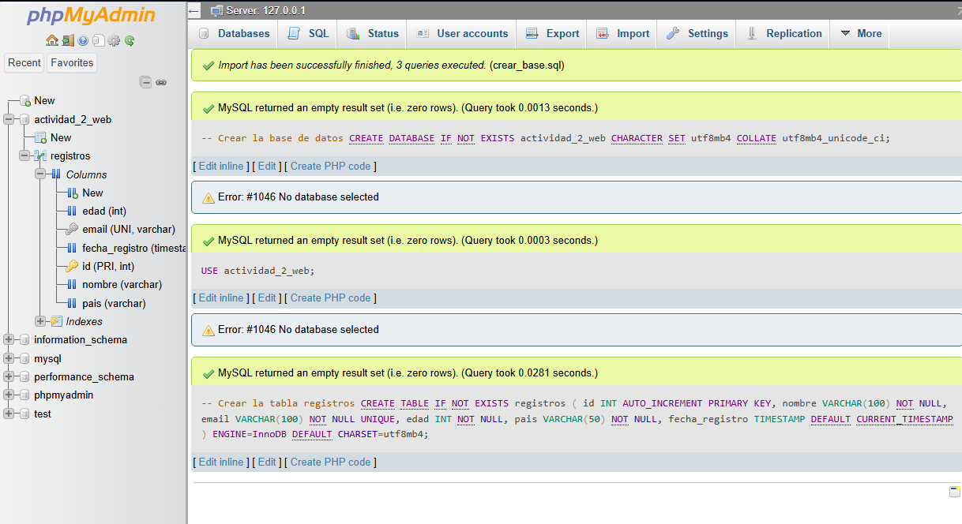
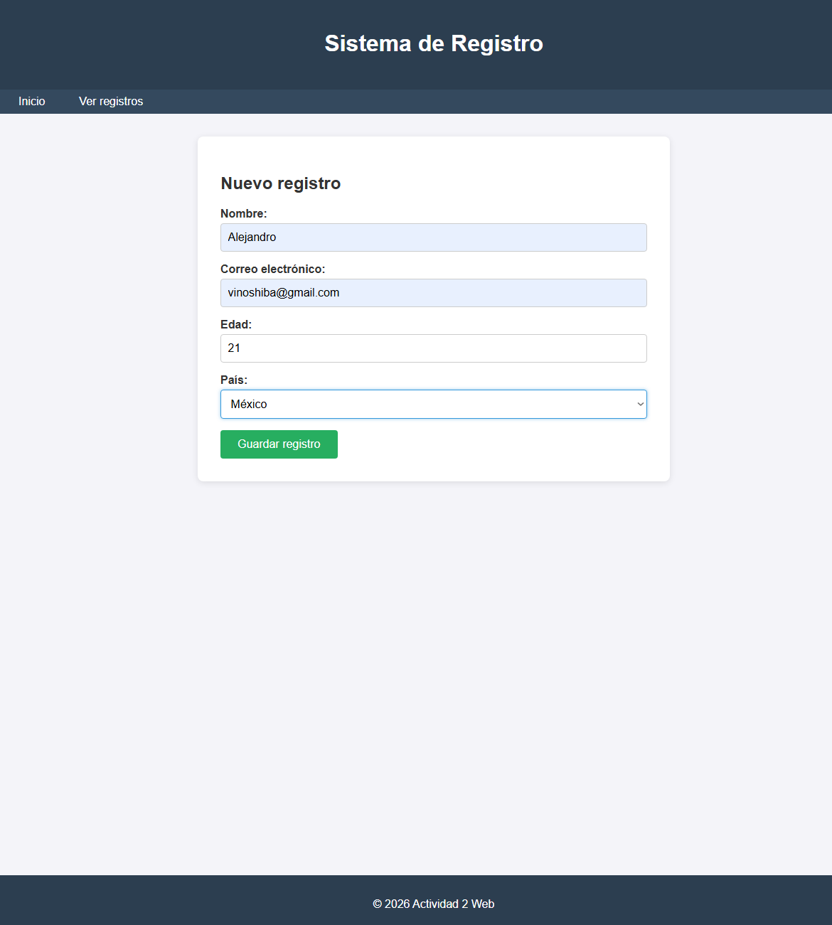
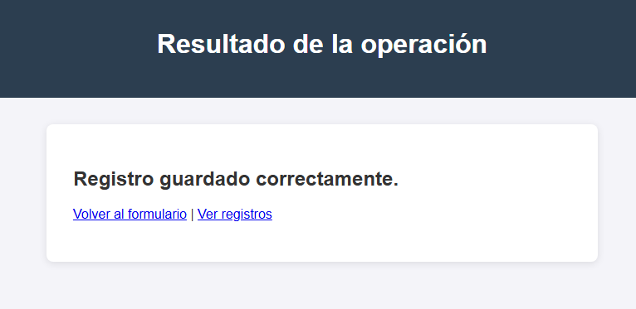
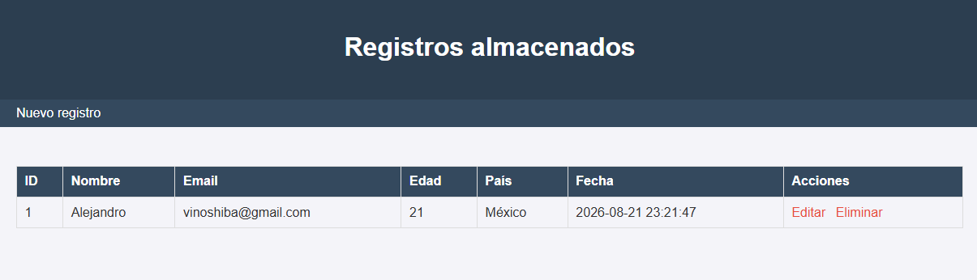
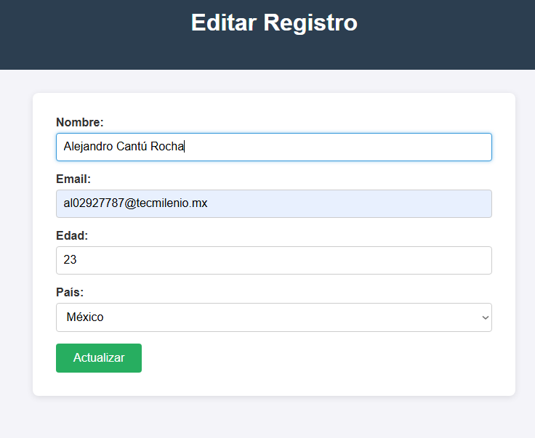
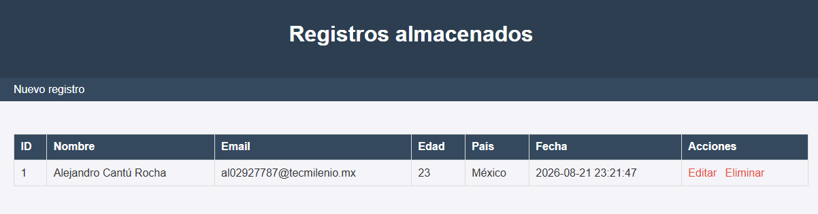
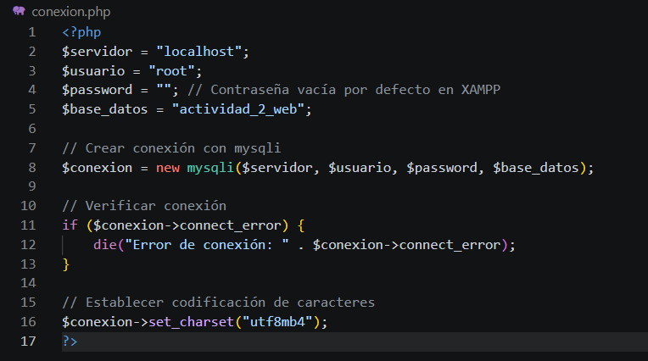
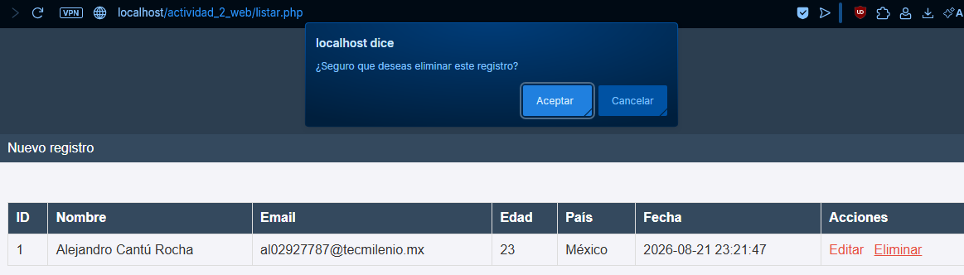

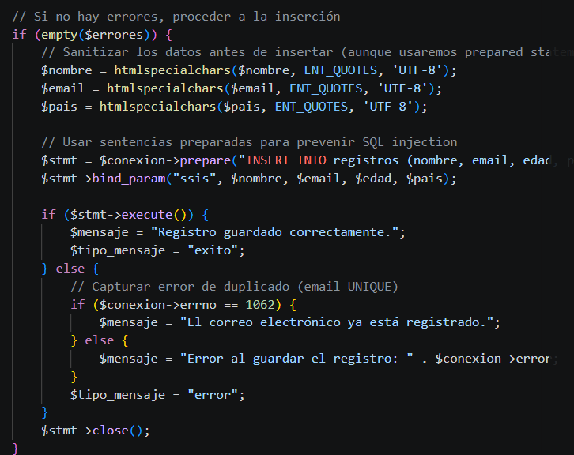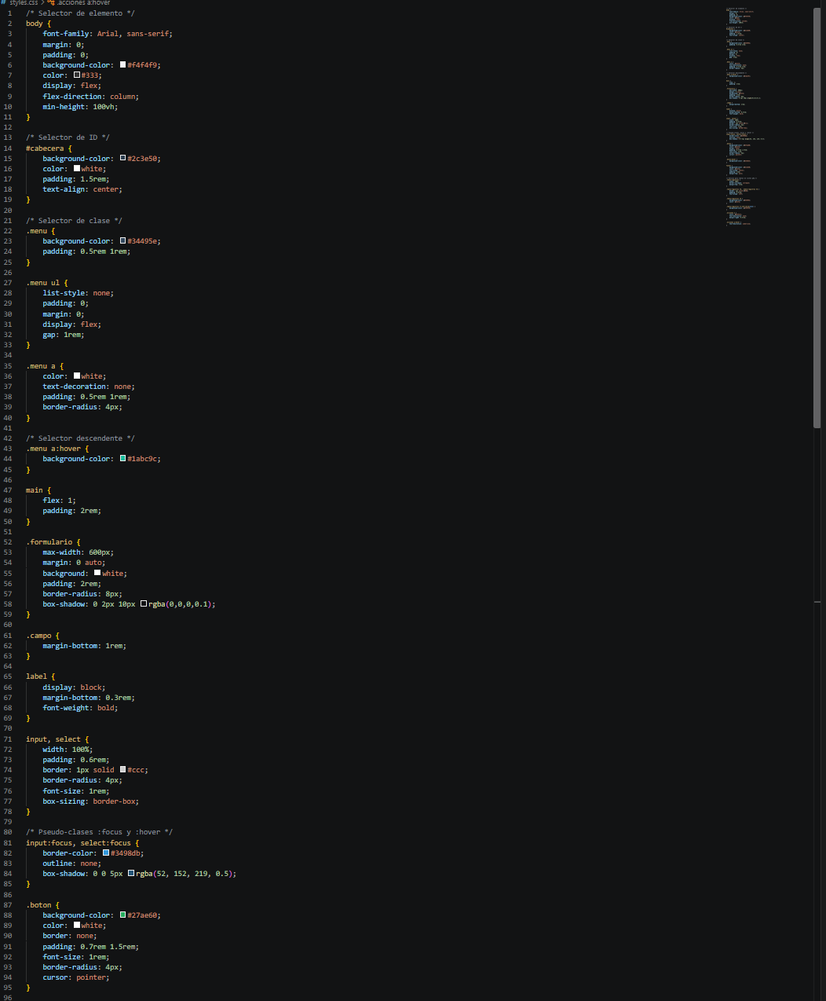

Reflexión final
En esta aplicación, HTML5 estructura el frontend con etiquetas semánticas; CSS3 define la presentación y los estados interactivos; PHP procesa los datos del formulario y genera contenido dinámico; y MySQL almacena la información de forma persistente. El flujo cliente-servidor se evidencia al enviar los datos por POST, procesarlos en guardar.php y devolver una respuesta.
La estructura semántica (header, nav, main, section, article, footer) organiza el contenido y mejora la accesibilidad. El box model (margen, relleno, borde) y las pseudo-clases :hover y :focus contribuyen a una interfaz clara.
Las operaciones CRUD se implementan en archivos separados: guardar.php crea, listar.php lee, editar.php actualiza y eliminar.php borra. El uso de WHERE con el id garantiza que solo se modifique el registro seleccionado.
Se aplicaron validaciones de campos vacíos, formato de email con filter_var y edad numérica. Los datos se sanitizaron con htmlspecialchars() y todas las consultas SQL usaron sentencias preparadas para prevenir inyección. También se manejó la restricción UNIQUE del email.
Para futuras versiones se podría añadir paginación, búsqueda, autenticación con sesiones y un diseño responsive, además de validación del lado del cliente con JavaScript.

